BANDTEC – DIGITAL SCHOOL

CURSO DE TECNOLOGIA EM ANÁLISE E DESENVOLVIMENTO DE SISTEMAS

Alex buarque da silva gusmão

alex celestino

amanda aparecida nunes da silva

gustavo caieres

joão pedro da silva soares

lais da silva

boxzard – galpões inteligentes

SÃO PAULO

2019

Sumário

1 VISÃO DO PROJETO 3

1.1 **APRESENTAÇÃO DO GRUPO** 3

1.2 **CONTEXTO** 3

1.3 **Problema / justificativa do projeto** 6

1.4 **objetivo da solução** 7

1.5 **diagrama da solução** 8

2 PLANEJAMENTO DO PROJETO 10

2.1 **Definição da Equipe do projeto** 10

2.2 **PROCESSO E FERRAMENTA DE GESTÃO DE PROJETOS** 10

2.3 **Gestão dos Riscos do Projeto** 11

2.4 **PRODUCT BACKLOG e requisitos** 12

2.5 **Sprints / sprint backlog** 14

3 desenvolvimento do projeto 17

3.1 **Solução Técnica – Aquisição de dados via Arduino** 17

3.2 **Solução Técnica - Aplicação** 17

3.3 **Banco de Dados** 18

3.4 **Protótipo das telas, lógica e usabilidade** 23

3.5 **Testes** 30

4 implantação do projeto 32

4.1 **Manual de Instalação da solução** 32

4.2 **Processo de Atendimento e Suporte** 32

5 CONCLUSÕES 34

5.1 **resultados** 34

5.2 **Processo de aprendizado com o projeto** 34

5.3 **Considerações finais sobre A evolução da solução** 34

ReferÊncias 35

VISÃO DO PROJETO

# VISÃO DO PROJETO

## **APRESENTAÇÃO DO GRUPO**

**BoxZard**

Integrantes

Alex Buarque da Silva Gusmões, Alex Celestino, Amanda Aparecida Nunes da Silva, Gustavo Caieres, João Pedro da Silva Soares, Lais da Silva.

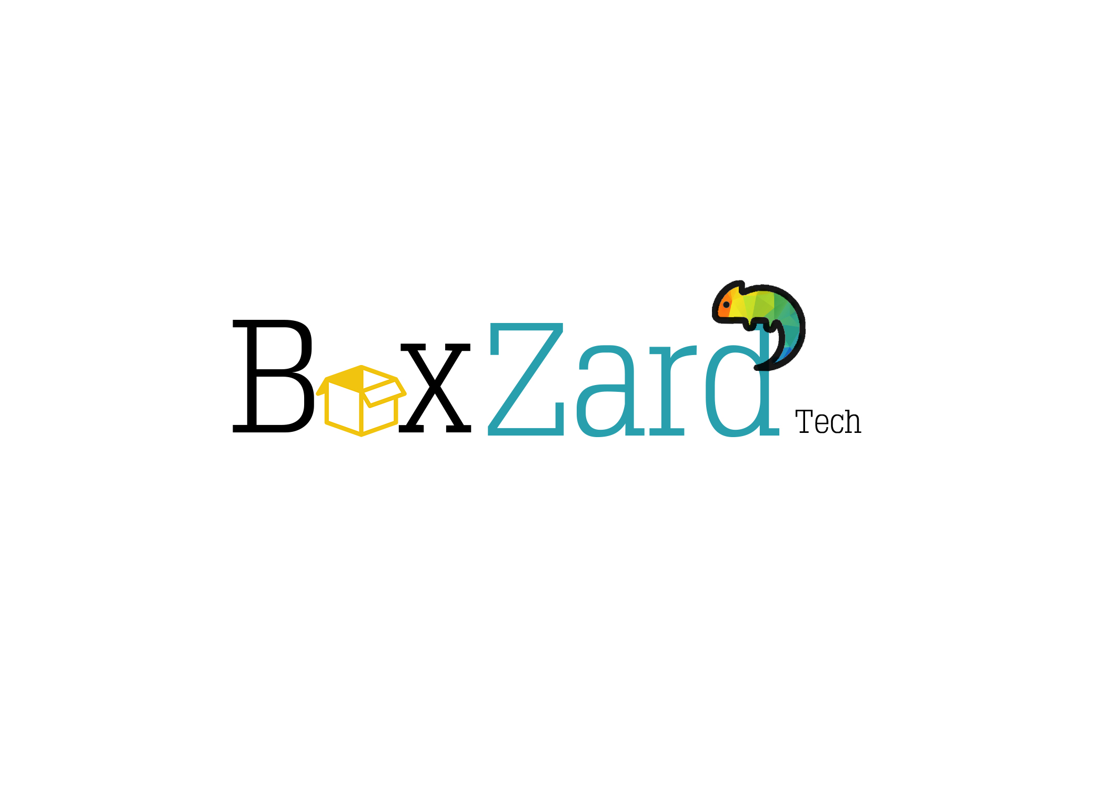

Nosso logo foi inspirada no conceito de caixa que lembra algo fechado por isso o Box e o Zard remete ao camaleão que representa a versatilidade e adaptabilidade características que definem a proposta da nossa empresa.

O nosso ramo de atuação é a logística visionando os armazéns e galpões que estão em crescente demanda.

## **CONTEXTO**

Nos dias atuais há uma demanda por versatilidade e qualidade de vida, a alimentação tem se tornado uma delas, devido ao crescimento da população.

Visando garantir o consumo os setores comerciais e varejistas, buscam soluções para atender seus clientes com qualidade, segurança e confiabilidade.

Com o intuito de abranger o mercado logístico que faz a distribuição de mercadorias e armazenam as mesmas, surgiram nichos de mercado como: o mercado alimentício de perecíveis e a indústria farmacêutica com medicamentos que necessitam manter-se em temperaturas e umidades pré-estabelecidas para não perecerem e para isso é utilizado o controle.

O controle de temperatura e umidade é utilizado para monitorar com precisão e eficácia, atualmente tem recebido investimentos e inovações tecnológicas que possibilitam a manutenibilidade de muitos produtos que precisam de um ambiente adequado.

As mercadorias são armazenadas em galpões ou centro de distribuição refrigerados que derivam em tipos e demandas um exemplo é:

Galpões com uma ou duas águas

Este modelo de galpão proporciona uma grande extensão de área coberta, oferecendo um pavimento único e alcançando, às vezes, até dezenas de metros de comprimento e largura. Dessa maneira, o vão central normalmente é bastante alongado, o que permite a acomodação de uma enorme quantidade de produtos, armazenados em várias composições. Conta-se, neste caso, com possibilidades de Cross docking, dando bem mais flexibilidade à operação, proporcionando muito mais agilidade e menos movimentação interna dos produtos.

O termo Cross-Docking dá nome a um processo de logística muito importante para diversos segmentos de comércio que necessitam da cadeia refrigerada. Ele é desenvolvido na maioria das vezes na logística de produtos com alto giro e grande nível de perecibilidade.

As palavras inglesas cross e dock significam “através” e “doca” respectivamente, e passam a ideia de que os produtos que entram por uma porta logo saem pela outra, e em galpões logísticos essas portas são chamadas de docas.

O arranjo das águas no telhado, bem como a existência ou não, admitem a incidência de luz natural durante o dia e uma melhor ventilação para o local. Nesse sentido, esse modelo de galpão é o mais funcional para qualquer tipo de mercadoria, de vestuário a brinquedos, de autopeças a mobiliário, de mantimentos por atacado a alimentos perecíveis, bastando algumas adaptações na infraestrutura do imóvel para que atenda às particularidades do negócio.

Quando há necessidade logística de processos cross-docking, os produtos não são estocados nos Centros de Distribuição, eles apenas atravessam o galpão passando por processos de recepção, classificação, separação, fracionamento, reagrupamento e expedição.

Diferentemente de outras mercadorias, o armazenamento de produtos perecíveis exige um conhecimento diferenciado para o [gestor de logística](https://cargox.com.br/blog/cargos-de-logistica-as-diferentes-profissoes-e-funcoes-exercidas-no-setor) e uma série de métodos para garantir a boa qualidade dos produtos.

A capacidade de armazenagem refrigerada per capita do Brasil fica muito abaixo da de outros países e a oferta existente muitas vezes é de baixa qualidade e fragmentada em várias empresas. No Brasil a oferta de CDs Refrigerados é desbalanceada geograficamente e composta por pequenas empresas regionais, dessa forma criando dificuldades para produtores. Com o aumento da terceirização logística por parte da indústria, há uma crescente possibilidade para operadores logísticos e investidores imobiliários realizarem [built-to-suits](http://rexperts.com.br/bts-slb-bl/" \t "_blank) nesse setor.

Além do mercado interno também há a demanda externa, que é crescente por alimentos perecíveis exportados do Brasil. Países como China e Índia demandarão cada vez mais nossos alimentos e para isso será fundamental que nossa cadeia logística refrigerada esteja preparada para essas exportações.

Um ambiente competitivo impulsiona as empresas a buscarem formas de manter o nível de serviço oferecido ao cliente, porém com a redução dos custos, os galpões industriais e logísticos se tornam uma importante ferramenta ao oferecerem o espaço necessário para a expansão das atividades de transporte com amplo retorno do investimento.

O Mercado de galpões logísticos vem crescendo a cada ano, segundo uma pesquisa feita pela Colliers Internacional Brasil, a absorção líquida, ou seja, saldo da diferença entre as áreas locadas e devolvidas subiu de 159 mil m² entre julho e setembro de 2017 para 240 mil m² em 2018, totalizando um acréscimo de 50% e indicando a satisfação das empresas que instalam suas operações em galpões logísticos, superando a previsão feita no início do mesmo ano, no qual acreditava em um aumento de apenas 30%.

Esse é um mercado em franco crescimento. O estado de Minas Gerais é um destaque com o total [de 687,5 mil metros quadrados de galpões logísticos construídos](http://diariodocomercio.com.br/noticia.php?tit=logistica_em_alta_em_minas_gerais&id=185110). A taxa de vacância também é considerada baixa, de 20,7%, se comparada com outros estados. As informações foram divulgadas pelo Diário do Comércio e buscam explicar como esse tipo de investimento é atrativo.

Você imaginaria que até 40% dos alimentos perecíveis são perdidos na cadeia logística?

Estudos indicam que as condições climáticas adversas no nosso País contribuem para que essa perda ocorra gradativamente, portanto caso a temperatura varie muito acima ou abaixo da faixa ideal necessária para um determinado tipo de armazenamento pode ocorrer o desperdício e aumentando a perda das empresas.

Com essa problemática pensamos em desenvolver um sistema de controle de temperatura e umidade inteligente, que irá monitorar, os espaços onde há armazenamento de produtos perecíveis.

Voltado a galpões e armazéns, a nossa solução proporciona a esses galpões terem uma tecnologia inteligente, cujo objetivo é fazer com que eles possam armazenar diversos tipos de materiais e alimentos.

O cliente indicará qual o tipo de material, alimento ou remédio, deseja alocar e o galpão inteligente irá adaptar-se a temperatura e umidade adequadas para o produto indicado, armazenando de forma dinâmica, prática e evitando problemas de distribuição e desperdício na estocagem.

## **Problema / justificativa do projeto**

Nos dias atuais a produção industrial na área da alimentação e saúde vem aumentando bastante, por conta do aumento da população, mais comida e materiais são precisos para saciar a necessidade desses produtos. Mas esses produtos precisam ser armazenados em ambientes controlados, com a temperatura e umidade indicada para cada tipo de material estocado. Atualmente são disponibilizados galpões e cômodos para essa armazenagem, mas muito deles não tem um controle de temperatura e umidade automatizado, o que prejudica os materiais e alimentos ali guardados e destinando esse mesmo galpão ou cômodo a ser somente usado para esse tipo de material.

O fato é que a ausência de controle de temperatura e umidade acarretam prejuízos, tais como: diminuição da qualidade do produto (aparência, aroma, sabor, textura, entre outros), perdas por deterioração e perdas de peso. Os prejuízos ocasionados pelo não controle em um frigorífico dependem muito do produto manipulado e estocado. No entanto, em alguns casos as perdas podem variar entre 20% a 40% do armazenamento.

Visando a resolução dessa problemática, oferecemos o serviço com:

1. Eficiência no processo de armazenagem
2. Distribuição e alocação de produtos trazendo lucro
3. Reduzindo mão de obra
4. Agilizando o controle desses galpões
5. Acessibilidade e comodidade

## **objetivo da solução**

O nosso produto tem como objetivo automatizar o controle de temperatura e umidade desses galpões e evoluir o sistema de armazenagem dos produtos de forma que independente do produto a ser colocado, ele vai conseguir identificar e automaticamente alterar a temperatura de forma que fique melhor para o produto, evitando a perda dele.

## **diagrama da solução**

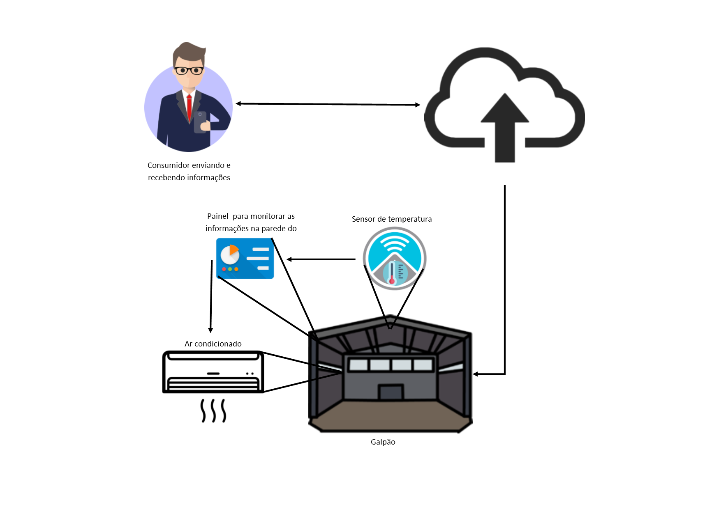

Nossa solução usará os ar-condicionados do galpão e sensores, juntamente com painel para monitorar as informações de temperatura e umidade que serão enviadas para nuvem que armazenará as informações, que poderão ser acessadas posteriormente pelos usuários cadastrados. O controle será feito 24 horas por dia e 7 dias por semana, em caso de oscilações drásticas serão enviados alertas e o sistema começará o autoreparo, estabilizando a temperatura ambiente ideal.

Trazendo economia, segurança e comodidade.

2 PLANEJAMENTO DO PROJETO

# PLANEJAMENTO DO PROJETO

## **Definição da Equipe do projeto**

**Equipe do Projeto**

Alex Buarque da Silva Gusmão – Product Owner

Alex Celestino – Time Desenvolvimento

Amanda Aparecida nunes da silva – Time Desenvolvimento

Gustavo Caieres - Time Desenvolvimento

João Pedro da Silva Soares – Scrum Master

Lais da Silva – Time Desenvolvimento

Trabalhamos com duplas e trios para diversos estágios do projeto e foi feita a rotatividade dessa dupla e ou trio para que todos pudessem obter conhecimento em todas as atividades propostas, com o foco em desafiar a equipe em áreas que não faziam parte de suas skills.

## **PROCESSO E FERRAMENTA DE GESTÃO DE PROJETOS**

A ferramenta escolhida foi o trello que é de fácil uso e possibilita o acesso de qualquer lugar, acompanhar a criação, processo e finalização das atividades do projeto através das sessões de listas criadas. Cada integrante é inserido ou pode se inserir nas atividades conforme o definido na reunião da Daily Meeting.

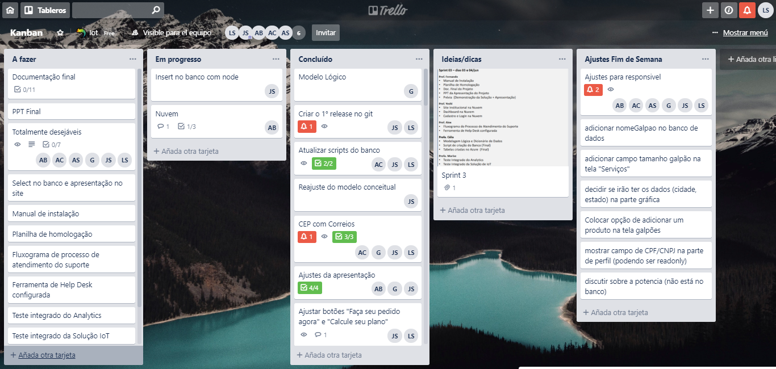

## **Gestão dos Riscos do Projeto**

|  |  |  |  |  |  |  |
| --- | --- | --- | --- | --- | --- | --- |
| **Planilha de risco** | | | | | | |
| **ID** | **Risco** | **Probabilidade** | **Impacto** | **Fator de risco** | **Ação** | **Como** |
| 1 | Perda de prazo determinado para entrega das sprints | Médio | Alto | 6 | Evitar | Manter equipe alinhada a tarefas e prazos subdividindo em sprints semanais menores. |
| 3 | Orçamento estipulado ultrapassado. | Baixo | Baixo | 1 | Transferir | Gerir recursos com precisão e planejamento reduzir custos e aplicar de maneira acertiva em investimentos futuros. |
| 4 | Instabilidade na internet na apresentação. | Baixo | Médio | 4 | Aceitar | Recuperar conectividade do serviço no menor tempo possivel. |
| 5 | Ajustes não realizados dentro do prazo. | Baixo | Médio | 2 | Mitigar | Distruição de tarefas remanejadas com ajustes emergenciais e supervisionados. |
| 6 | Perda de informações essenciais (por erro do programador) | Médio | Médio | 4 | Evitar | Realizar backups constantemente. |
| 7 | Perda de um integrante importante na equipe do projeto | Baixo | Alto | 3 | Mitigar | Todos da equipe devem estar integrados com o funcionamento e manutenção do sistema implementado, para que mesmo na ausência de um integrante, o projeto continue sendo executado normalmente. |

**Matriz de Risco**

|  |  |  |  |
| --- | --- | --- | --- |
| Matriz de Risco | | | |
| Probabilidade/Impacto | Pouco Provável (1) | Provável (2) | Muito Provável (3) |
| Alto (3) | 3 | 6 | Extremo |
| Médio (2) | 2 | 4 | Risco Elevado |
| Baixo (1) | 1 | Risco Baixo | 3 |

## **PRODUCT BACKLOG e requisitos**

Product Backlog







## **Sprints / sprint backlog**

Planilha de requisições que derivam da Product Backlog





desenvolvimento do projeto

# desenvolvimento do projeto

## **Solução Técnica – Aquisição de dados via Arduino**

A aquisição de dados será efetuada pelo arduíno que estará alocado no galpão próximo ao ar condicionado que passará informações para a cloud e poderá ser consultada através do smartphone, mobile e desktop.

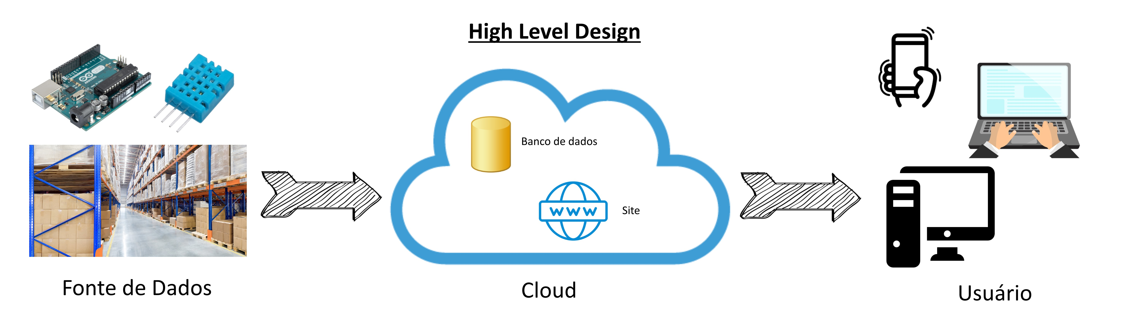

## **Solução Técnica - Aplicação**

Através de placa arduíno com o sensor DHT11 de temperatura e umidade e o sensor infravermelhoTIL 32 é feita a aquisição e recepção de dados que usará a API NodeJS que estará conectado com a rede Wi-fii.

Na cloud estará hospedada nossa aplicação que pode ser acessada via internet.

**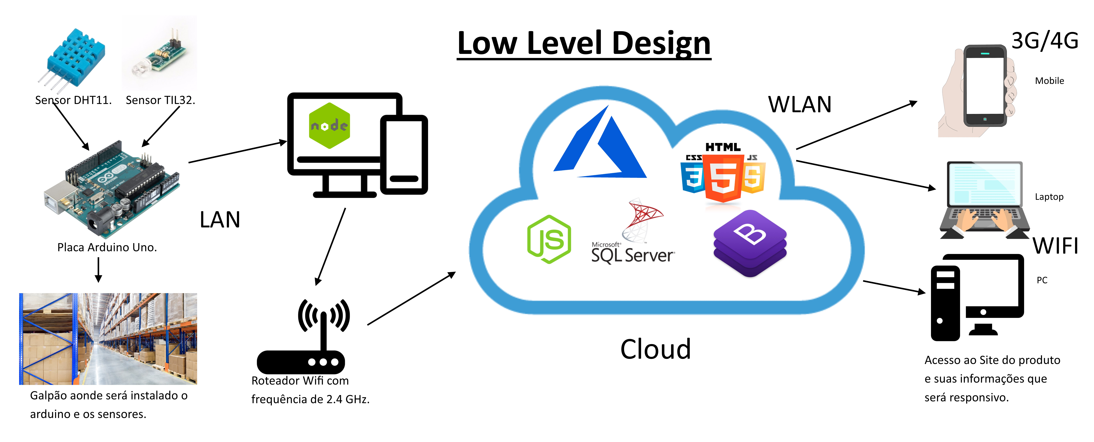**

## **Banco de Dados**

**Modelo Conceitual**

Esse modelo é utilizado para capturar requisitos e regras de negócio usando a abstração formando um conjunto de conceitos comuns dos quais deseja-se amazenar dados.

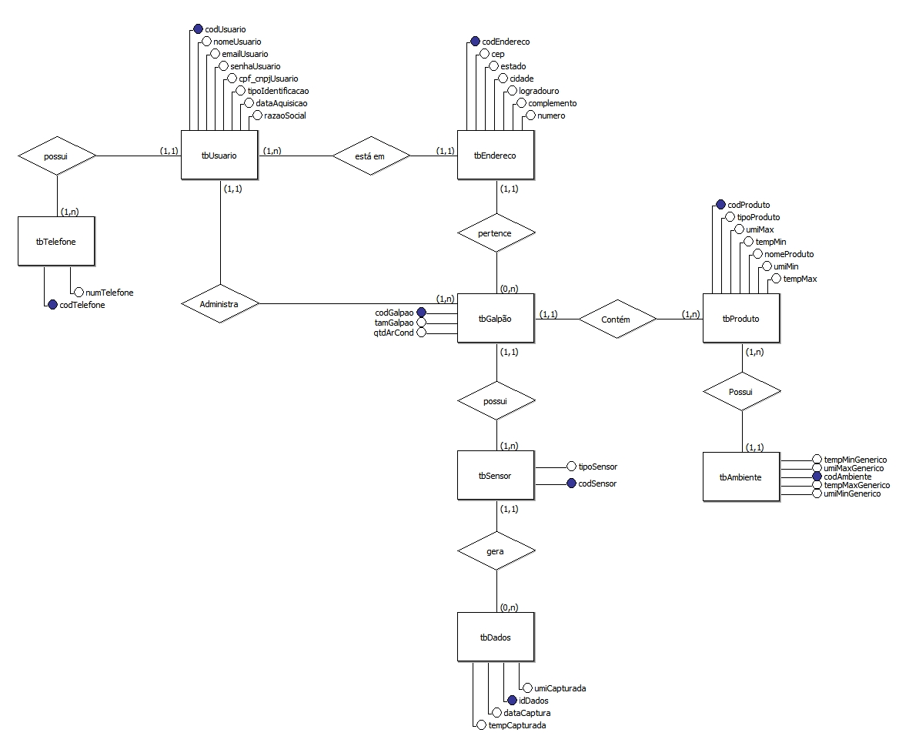

**Modelo Lógico e Físico do Banco de Dados**

Modelo Lógico é utilizado para descrever como os dados serão armazenados no banco e seus relacionamentos.

Modelo Físico descreve por meio da linguagem qual SGBD (Sistema Gerenciador de Banco de Dados srá usado e sua tipagem de codificação.

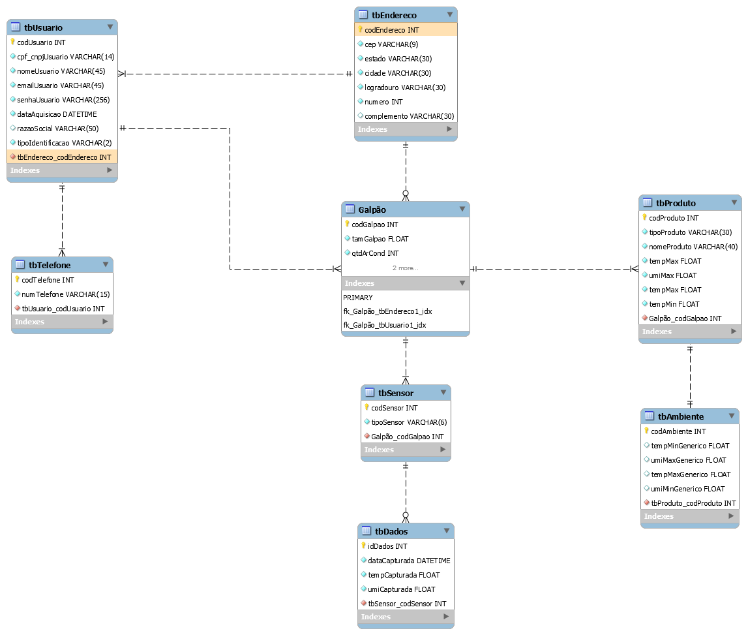

**Dicionário de Dados**

Tabela Ambiente

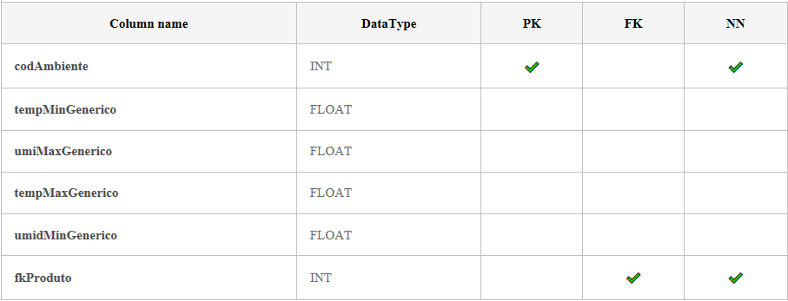

Tabela Dados

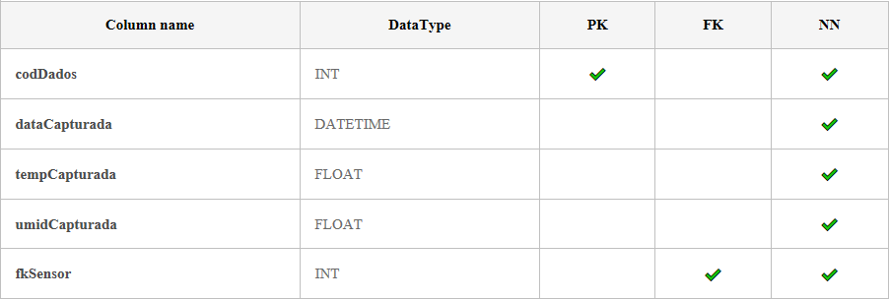

Tabela Endereço

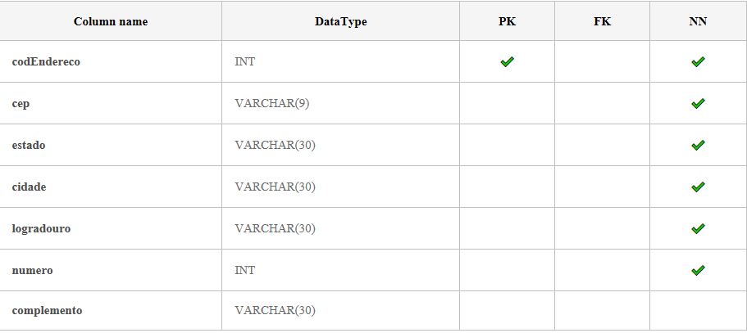

Tabela Galpão

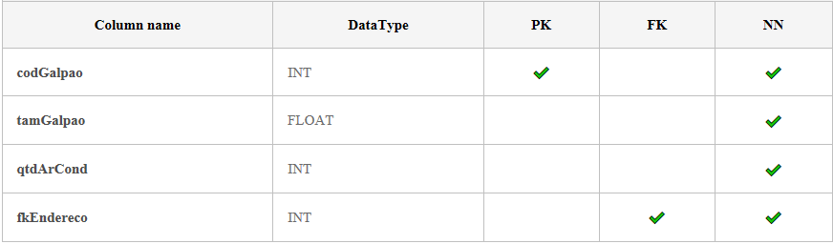

Tabela Produto

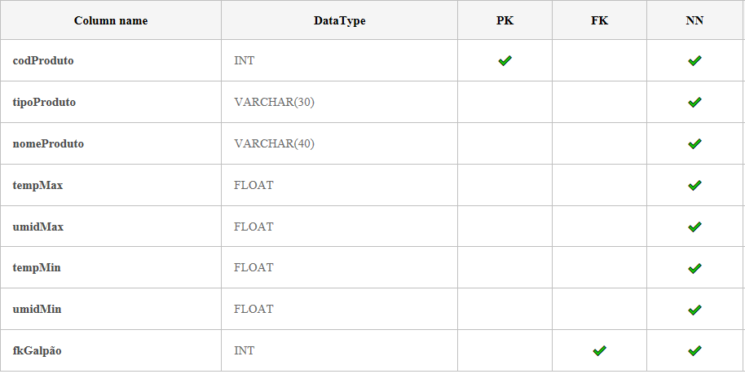

Tabela Sensor

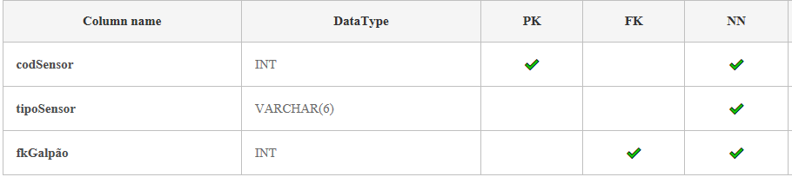

Tabela Telefone

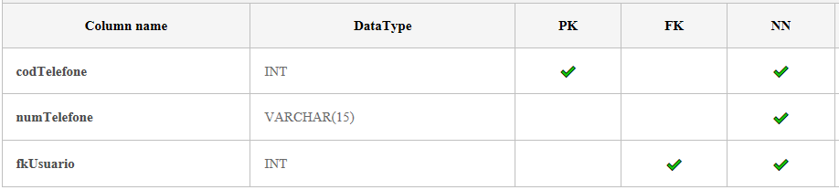

Tabela Usuário

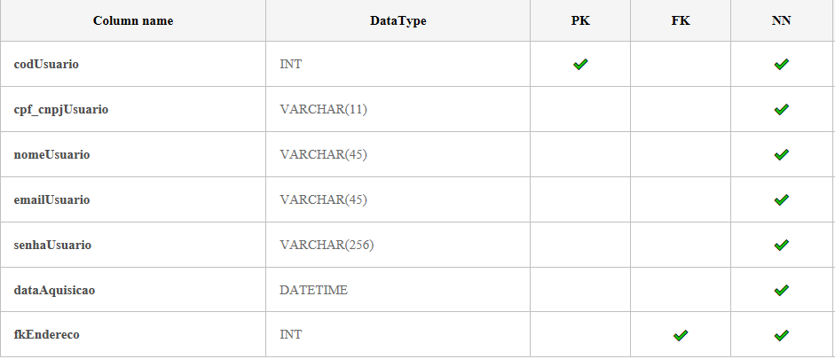

## **Protótipo das telas, lógica e usabilidade**

Tela Inicial

**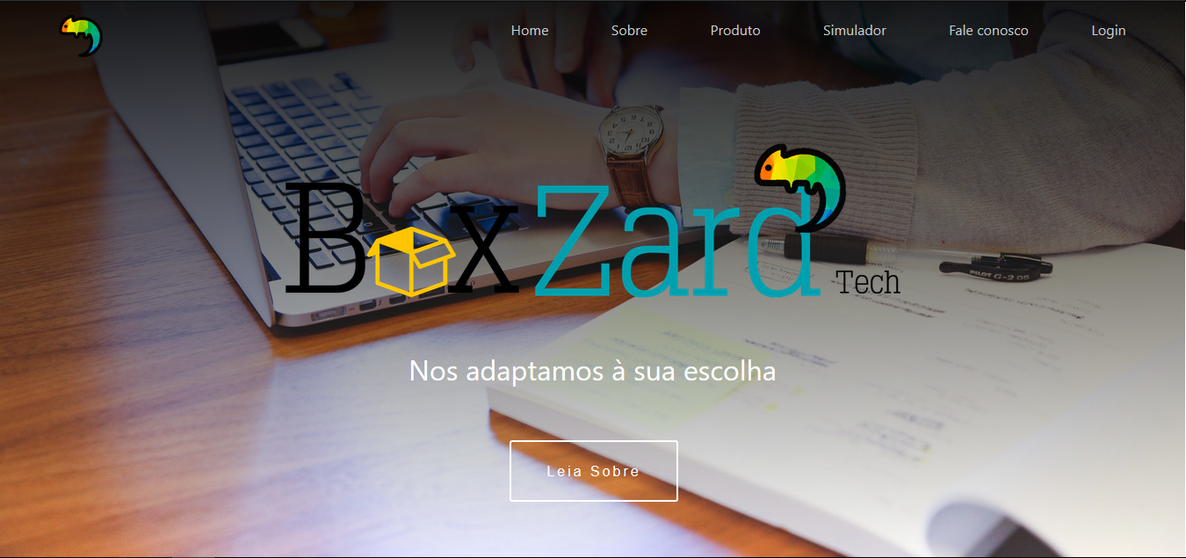**

Tela Sobre Nós

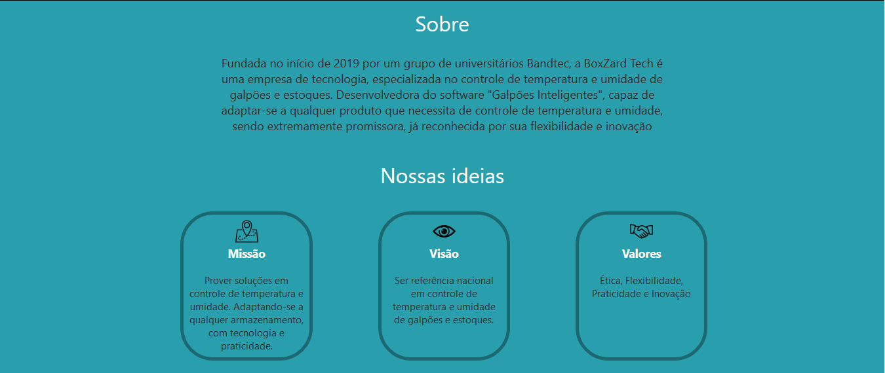

Tela Produto

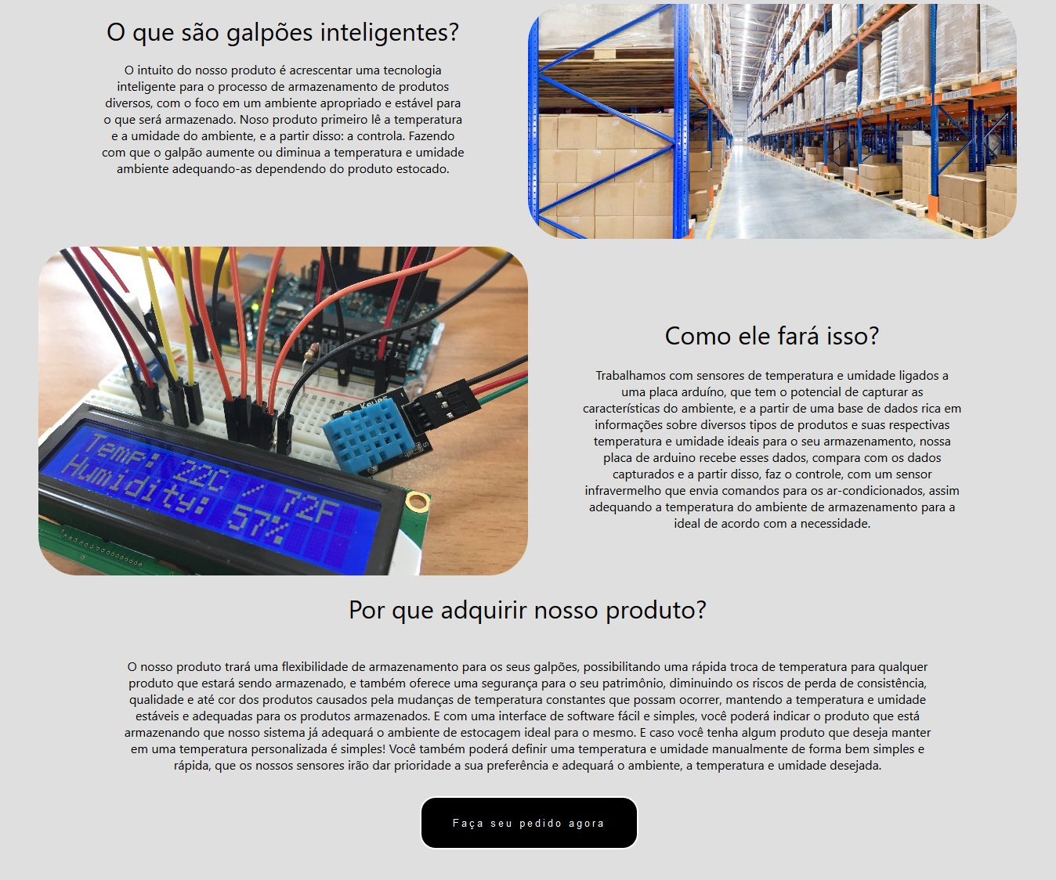

Tela Simulador



Tela Fale Conosco

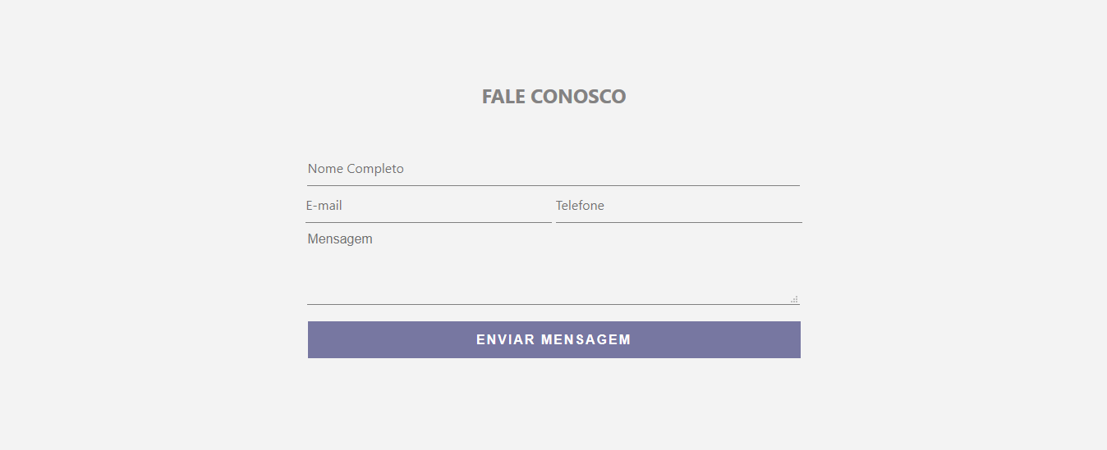

Rodapé do Site

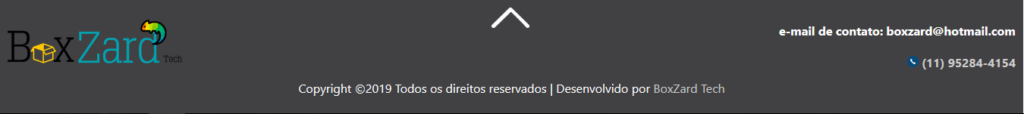

Tela Login

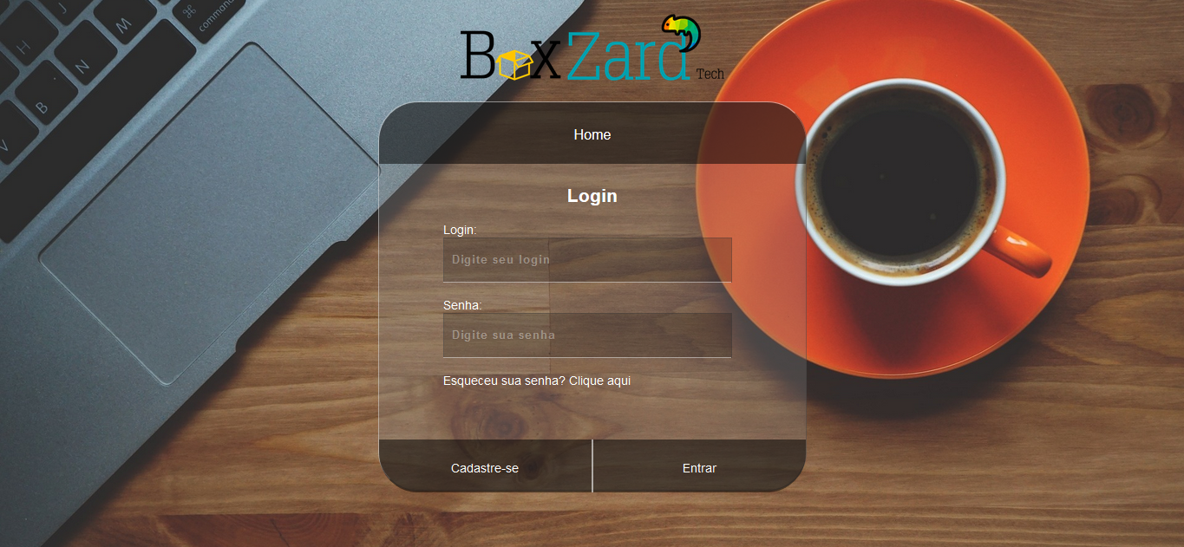

Tela Cadastro

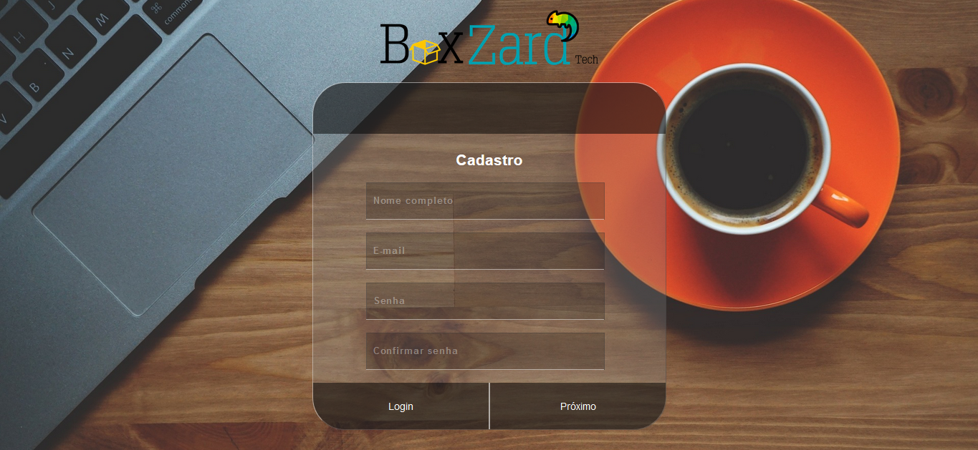

Tela Cadastro 2

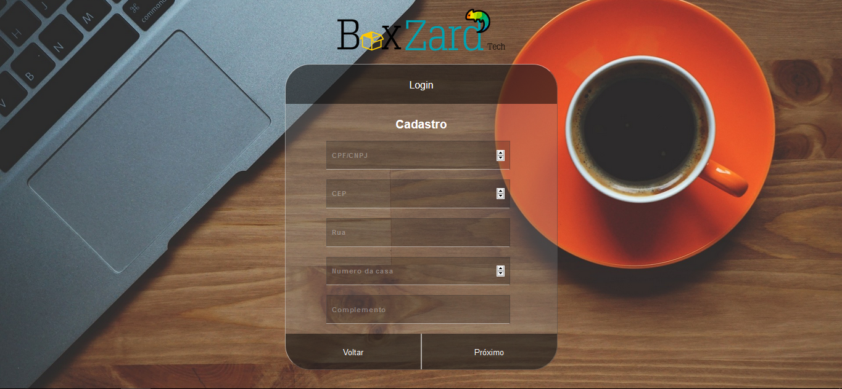

Tela Cadastro/Informações do Galpão

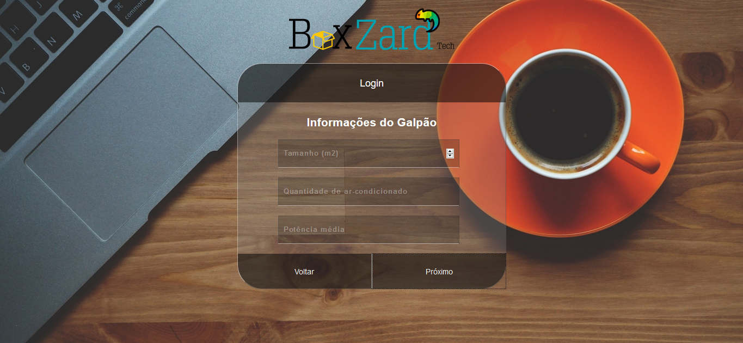

Tela Menu

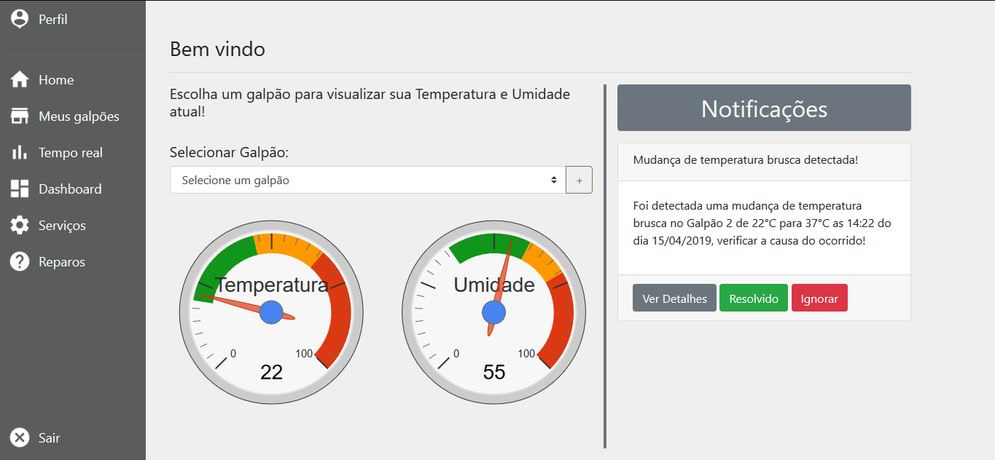

Tela Perfil

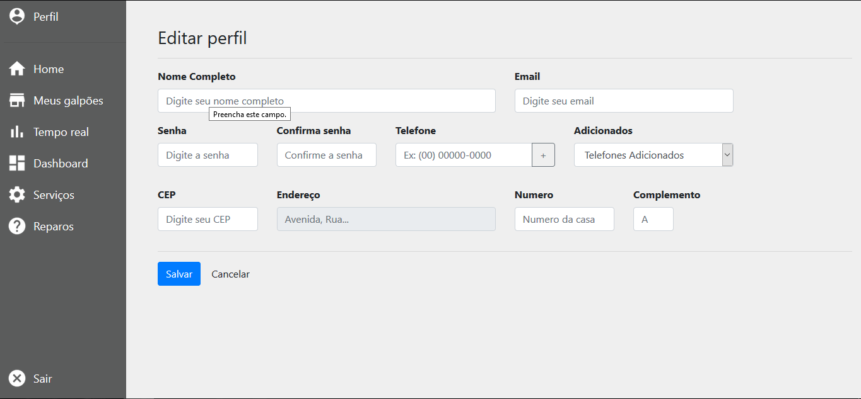

Tela Meus Galpões

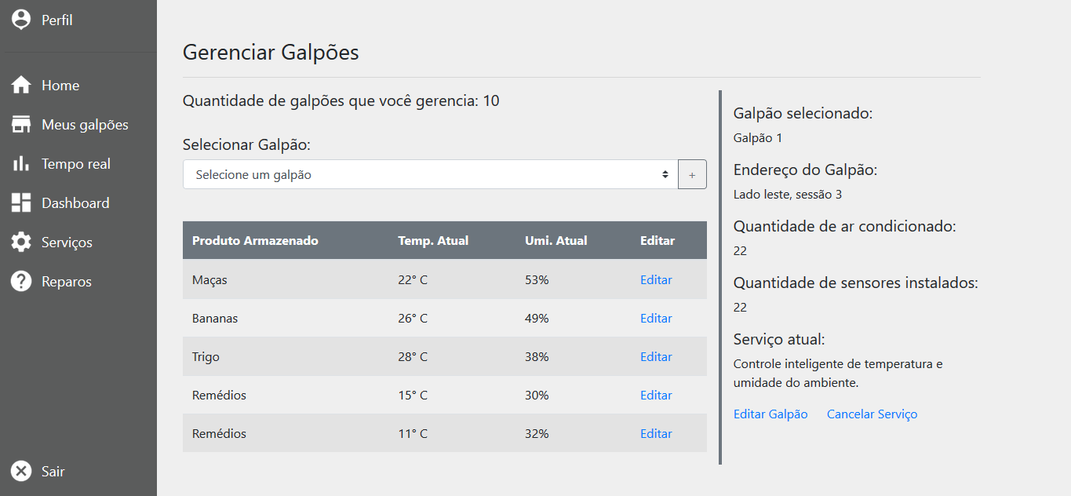

Tela editar Galpão

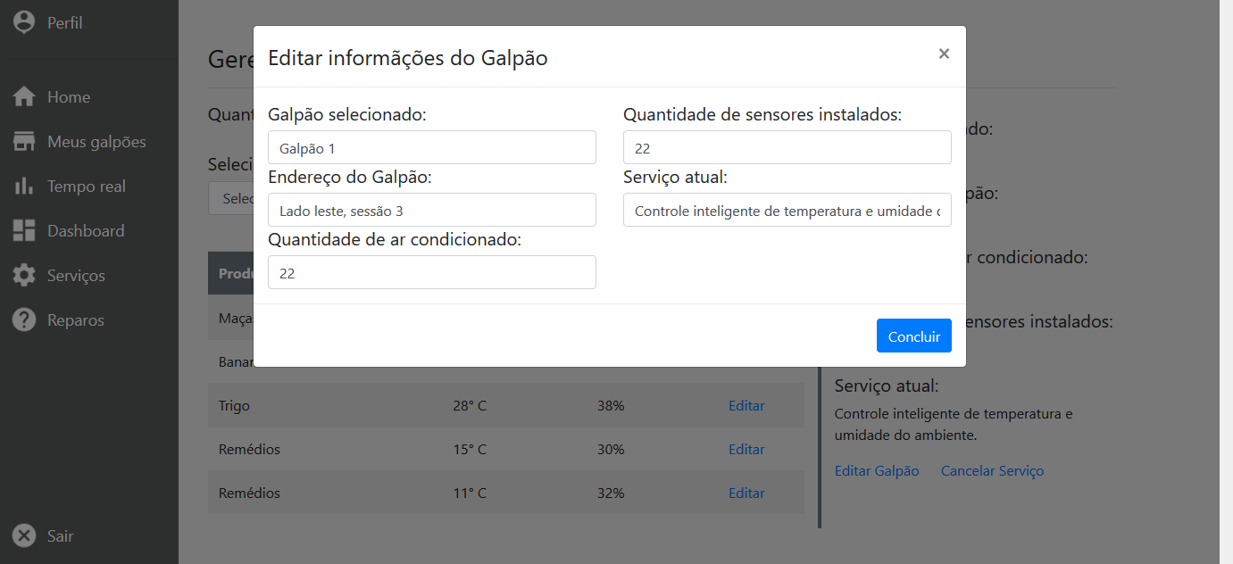

Tela Tempo Real

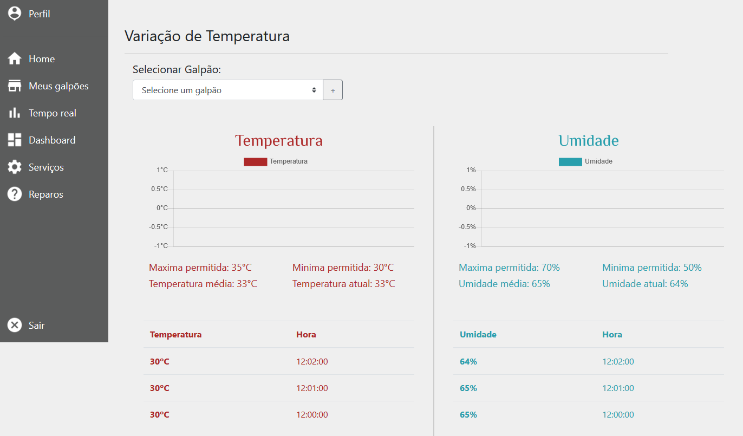

Tela Dashboard

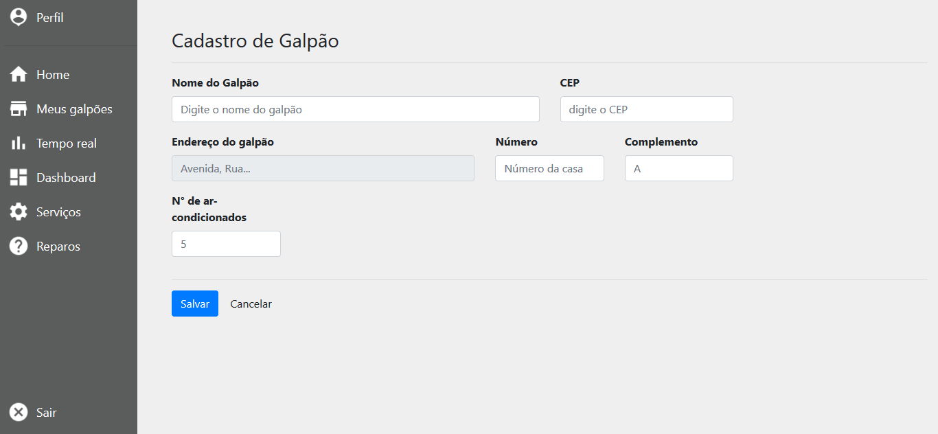

Tela Serviços

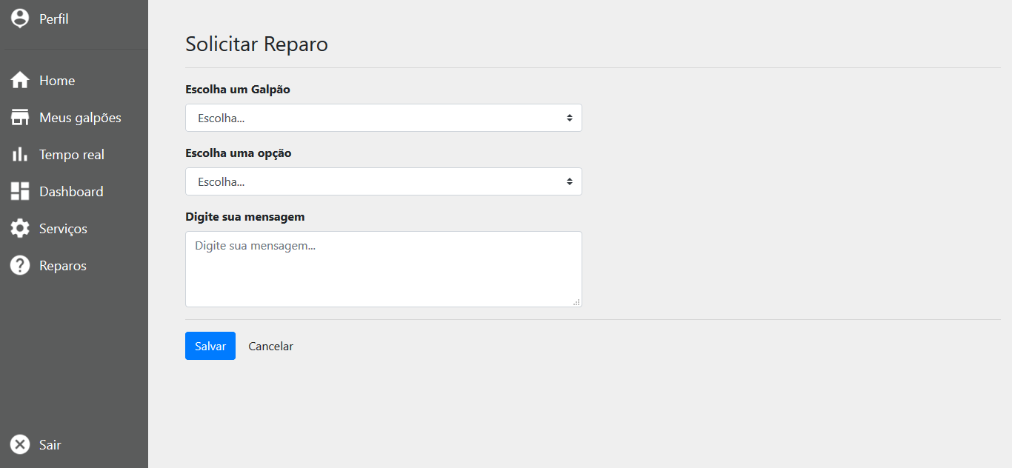

## **Testes**

A partir dos requisitos, apresentar o Test Case / Guia de Homologação da solução + evidências de teste

4 implantação do projeto

# implantação do projeto

## **Manual de Instalação da solução**

Descritivo básico da instalação da solução e principais cuidados. Guia de instalação e uso.

## **Processo de Atendimento e Suporte**

Desenho e apresentação do Processo de Suporte (diagrama BPM-N);

Apresentação e detalhamento da ferramenta utilizada para Help Desk/Suporte;

Canais de atendimento (telefone,e-meil, chat), níveis de suporte, base de conhecimento na ferramenta selecionada.

# CONCLUSÕES

## **resultados**

Cumprimento dos requisitos, performance, usabilidade.

## **Processo de aprendizado com o projeto**

Detalhamento e visão do grupo em relação ao aprendizado durante o desenvolvimento do projeto.

## **Considerações finais sobre A evolução da solução**

Qual a visão do grupo em relação à evolução deste projeto. Caso haja mais tempo e dedicação no projeto em versões futuras, como ele seria ofertado/apresentado.

ReferÊncias

AHMAD, C. S. et al. Mechanical properties of soft tissue femoral fixation devices for anterior cruciate ligament reconstruction. **Am J Sports Med,** v. 32, n. 3, p. 635-40, Apr-May 2004. ISSN 0363-5465 (Print). Disponível em: < <http://www.ncbi.nlm.nih.gov/entrez/query.fcgi?cmd=Retrieve&db=PubMed&dopt=Citation&list_uids=15090378> >.

DONAHUE, T. et al. Comparison of viscoelastic, structural, and material properties of double-looped anterior cruciate ligament grafts made from bovine digital extensor and human hamstring tendons. **Journal of biomechanical engineering,** v. 123, p. 162, 2001.

ENDO, V. T. et al. **Investigação de Métodos de Fixação de Ligamentos e Tendões em Ensaios de Tração Uniaxial**. Primeiro Encontro de Engenharia Biomecânica (ENEBI). Petrópolis UFSC**:** 2 p. 2007.

GOODSHIP, A.; BIRCH, H. Cross sectional area measurement of tendon and ligament in vitro: a simple, rapid, non-destructive technique. **Journal of biomechanics,** v. 38, n. 3, p. 605-608, 2005.

NOYES, F. et al. **Biomechanical analysis of human ligament grafts used in knee-ligament repairs and reconstructions**: JBJS. 66**:** 344-352 p. 1984.

NOYES, F. R. et al. Intra-articular cruciate reconstruction. I: Perspectives on graft strength, vascularization, and immediate motion after replacement. **Clin Orthop Relat Res**, n. 172, p. 71-7, Jan-Feb 1983. ISSN 0009-921X (Print). Disponível em: < <http://www.ncbi.nlm.nih.gov/entrez/query.fcgi?cmd=Retrieve&db=PubMed&dopt=Citation&list_uids=6337002> >.